Terminal
copiar archivos y directorios
Esta práctica ha sido desarrollada en su totalidad por Román Ginés Martínez Ferrández (rgmf@riseup.net) salvo referencias al pie de página.
Todas las imágenes y todos los recursos utilizadas son de Dominio Público a menos que se diga lo contrario.

Creative Commons Reconocimiento – NoComercial - CompartirIgual
CC by-nc-sa
Descripción de la práctica
La gran potencia de la línea de comandos de UNIX es lo que la hace atractiva a los hackers, aún a pesar de las dificultades que entraña su uso: las interfaces gráficas, por definición menos potentes, quedan reservadas para actividades de ocio, de la misma manera que los taladros de las tiendas de bricolaje están destinados a "satisfacer las delirantes tendencias de urbanitas que creen que han comprado una herramienta de verdad".
Neal Stephenson en su libro “En el principio… fue la línea de comandos”
En esta práctica tienes que iniciar sesión en la terminal. Para ello, cuando estés en la pantalla de login pulsa la combinación de teclas Ctrl+F2, por ejemplo, sin entrar en la sesión gráfica.
Una vez en la terminal entra en la carpeta Documentos de tu usuario y crea un directorio llamado practerm12. Por último, entra en la carpeta que acabas de crear y sigue los pasos siguientes:
¡¡¡OJO!!!
TODOS ESTOS PASOS LOS DEBES LLEVAR A CABO DENTRO DE LA CARPETA practerm12
- Descarga con el comando wget el material para esta práctica (el profesor te indicará cómo hacerlo).
- Una vez terminada la descarga asegúrate que hay un fichero llamado inicio.zip usando el comando ls.
- El fichero llamado inicio.zip no es más que un fichero comprimido. Descomprímelo tal que así: unzip inicio.zip para tener acceso al material.
- Como ya has descomprimido el fichero, puedes eliminarlo: rm inicio.zip para que no te moleste.
- Haz un ls -l y verás que hay una carpeta llamada inicio y si haces tree inicio podrás ver la jerarquía de carpetas y ficheros con la que vas a trabajar y que puedes ver en la siguiente imagen:
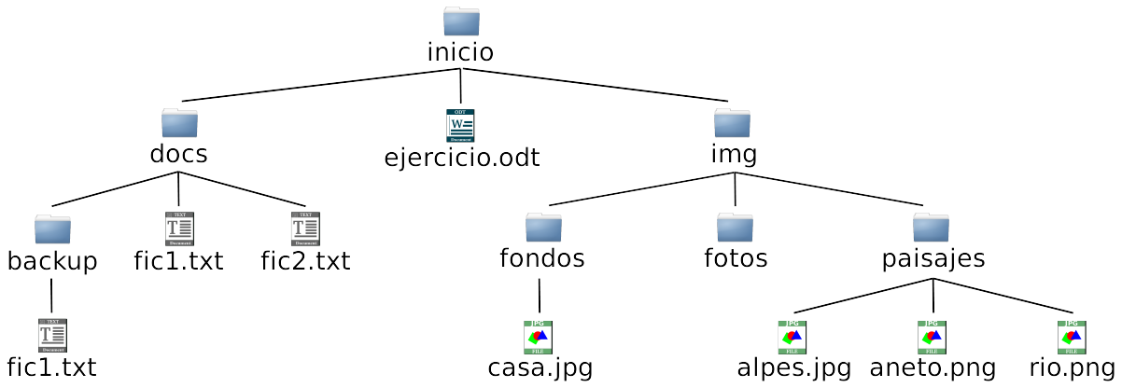
- Crear una carpeta llamada backup dentro de inicio.
- Elimina la carpeta backup que hay dentro de inicio/docs.
- Elimina el fichero alpes.jpg.
- Elimina el fichero rio.png.
- Copia los siguientes archivos y directorios:
- Copia la carpeta docs a la carpeta backup que has creado en el paso 6.
- Copia la carpeta fondos a la carpeta backup que has creado en el paso 6.
- Copia la carpeta paisajes a la carpeta backup que has creado en el paso 6.
- Copia el fichero ejercicio.odt a la carpeta backup que has creado en el paso 6.
- Copia los siguientes ficheros cambiando de nombre:
- Copia el fichero ejercicio.odt a la carpeta backup que has creado en el paso 6 con el nombre ejercopia.odt.
- Copia el fichero ejercicio.odt a la carpeta docs con el nombre fic3.odt.
Copia los siguientes archivos y directorios:Una vez terminada la práctica puedes hacer un tree inicio desde la carpeta practerm12 y deberías ver la jerarquía tal que así:
